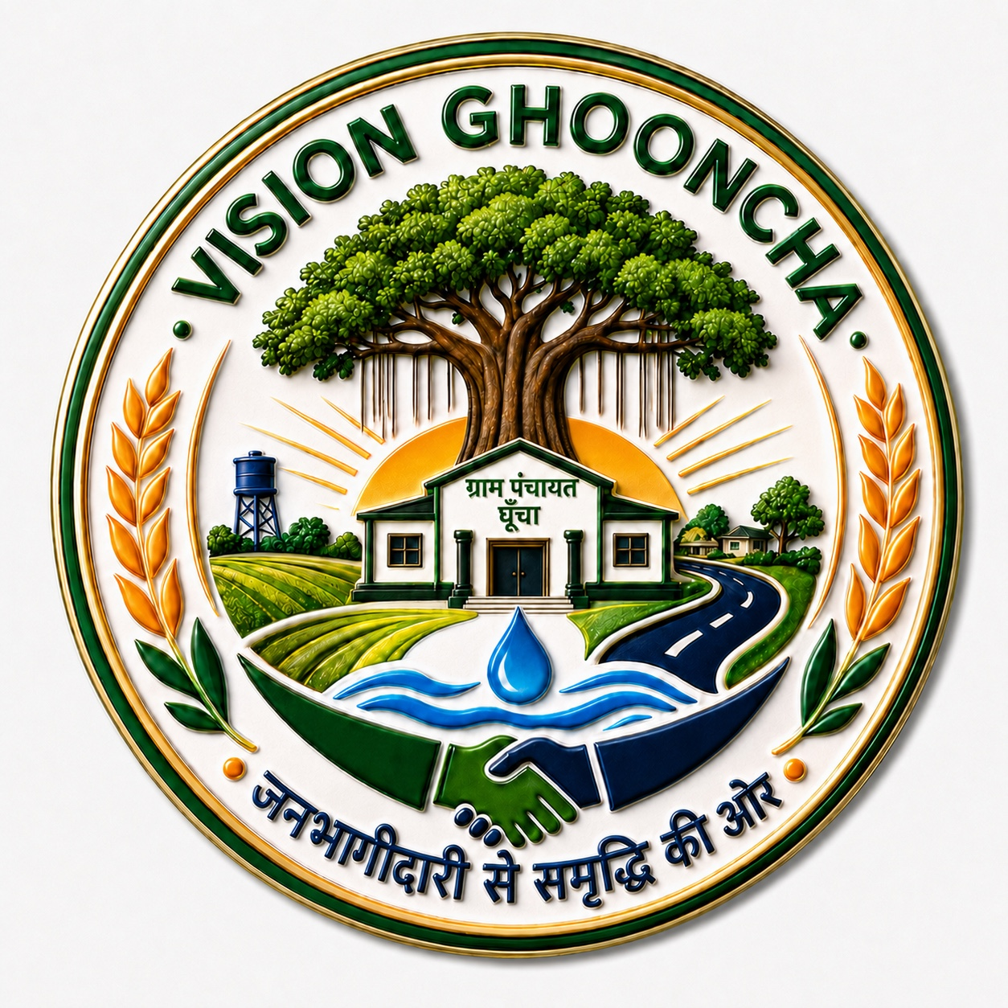
घूँचा विकास संकल्प
EXECUTIVE SUMMARY
VISION GHOONCHA 2047
एक गाँव • एक साझा दृष्टि • एक चरणबद्ध विकास मॉडल

प्रथम संस्करण 2026
संस्थापक एवं संपादक
राम गोपाल
Vision Ghooncha Foundation

EXECUTIVE BRIEF
एक नज़र में घूँचा
यह Executive Summary “घूँचा विकास संकल्प” Release Version 1.0 का प्रशासन, जनप्रतिनिधियों, CSR संस्थाओं, विकास भागीदारों और समुदाय के लिए संक्षिप्त प्रस्तुतीकरण है। इसका केंद्र वास्तविक baseline, प्राथमिक सेवा-अंतर, जनभागीदारी और 2047 तक चरणबद्ध विकास है।
227  परिवार | 1,656  अनुमानित जनसंख्या | 11  वार्ड
1  प्राथमिक विद्यालय | 1  जूनियर विद्यालय | 1  आंगनवाड़ी केंद्र
हमारा विकास सिद्धांत
- समस्या पहचान से पहले तथ्य और स्थल-स्थिति का दस्तावेजीकरण।
- योजना और परियोजना में समुदाय, पंचायत, विभाग और सहयोगी संस्थाओं का समन्वय।
- प्रगति की मापनीय समीक्षा, फोटो/दस्तावेज और सार्वजनिक अपडेट।
- स्थानीय आँकड़ों को Living Document मानकर नियमित सत्यापन और अद्यतन।
लक्ष्य केवल निर्माण नहीं - गुणवत्तापूर्ण सार्वजनिक सेवाएँ और सक्षम समुदाय।

INSTITUTIONAL FOUNDATION
Vision Ghooncha Foundation
Vision Ghooncha Foundation एक जनभागीदारी आधारित ग्रामीण विकास पहल है। इसका उद्देश्य समुदाय को संगठित कर आत्मनिर्भर, शिक्षित, स्वच्छ, स्वस्थ और समृद्ध ग्राम की दिशा में काम करना है।
दृष्टि (Vision)  जनभागीदारी के माध्यम से आदर्श, आत्मनिर्भर एवं प्रेरणादायक गाँवों का निर्माण। | मिशन (Mission)  साझा जिम्मेदारी, सरकारी योजनाओं व स्थानीय संसाधनों का प्रभावी उपयोग, महिला-युवा सहभागिता और अपनाए जा सकने वाला ग्रामीण विकास मॉडल।
मूल्य (Core Values)  जनभागीदारी • पारदर्शिता • समान अवसर • नवाचार • सतत विकास • उत्तरदायित्व | मूल सिद्धांत  स्थायी परिवर्तन तब संभव होता है जब पूरा समुदाय विकास प्रक्रिया का सहभागी बने।
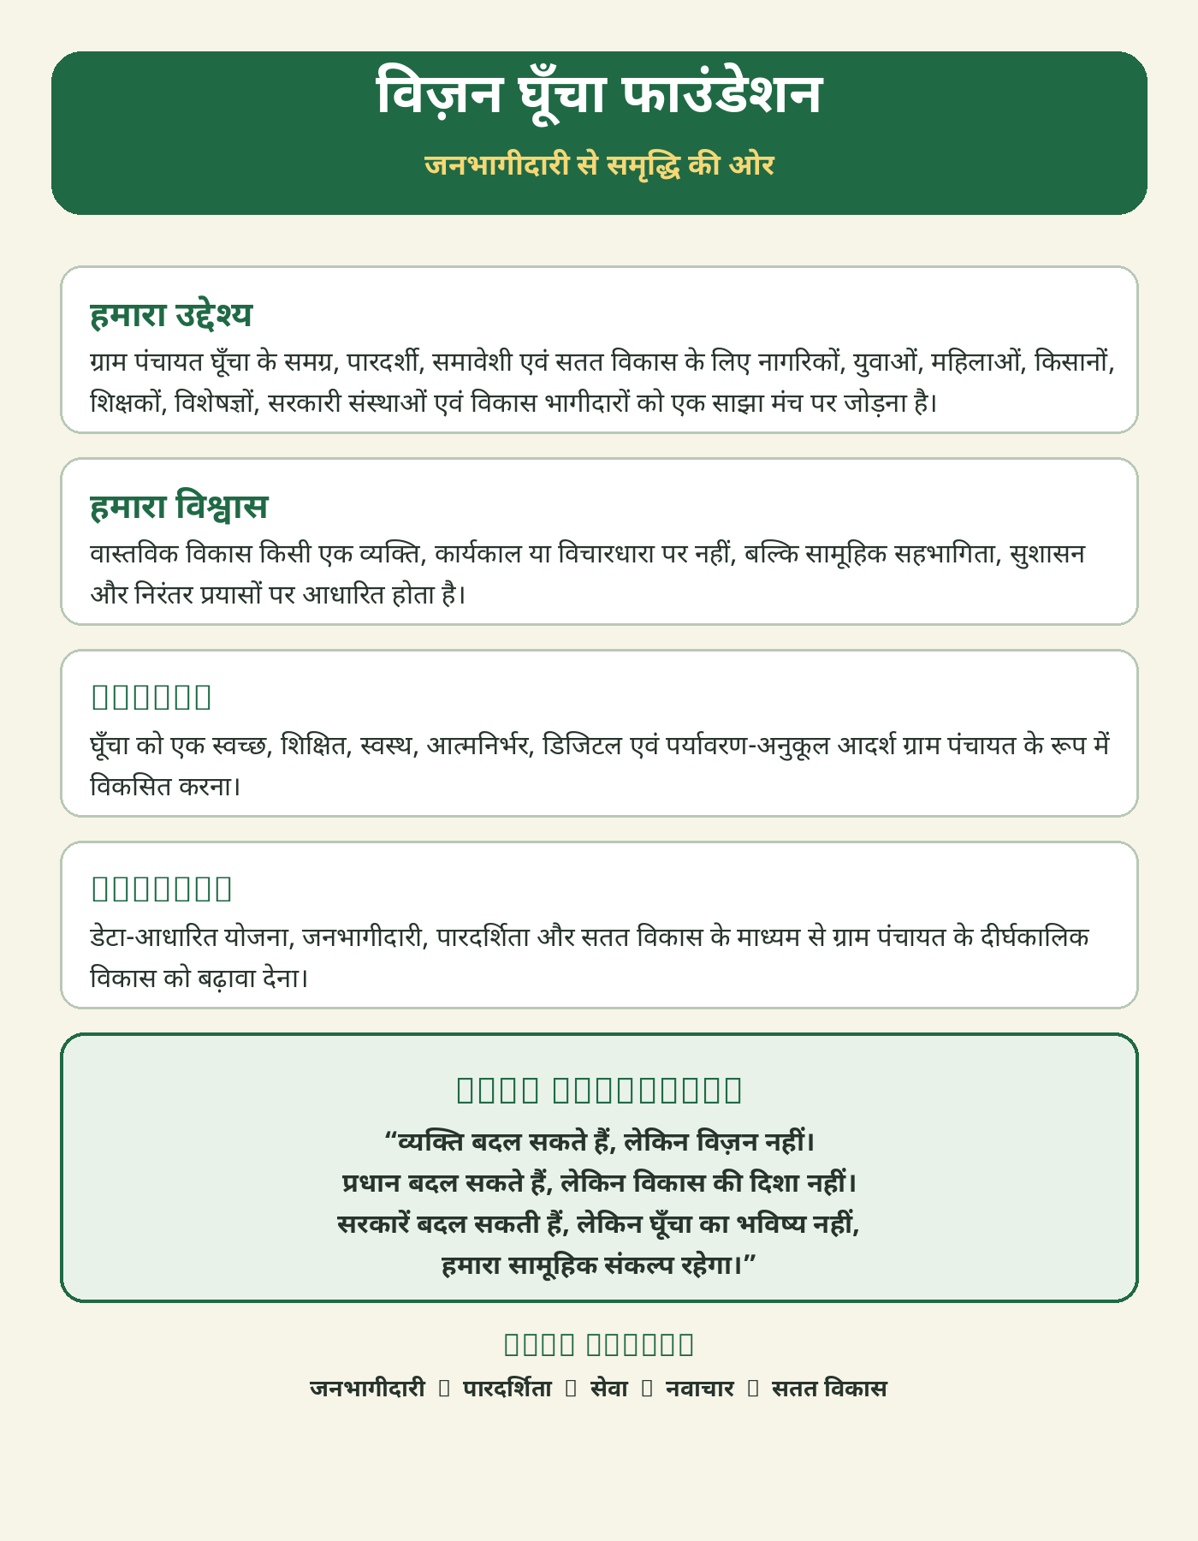

CURRENT SITUATION
Baseline से प्राथमिकता तक
उपलब्ध master baseline के अनुसार घूँचा में 227 परिवार और लगभग 1,656 जनसंख्या दर्ज है। ग्राम प्रोफ़ाइल आगे के विकास निर्णयों के लिए तथ्यात्मक आधार है; इसे समय-समय पर सत्यापित करना आवश्यक है।
प्रमुख Service Gaps
- जल जीवन मिशन की पाइपलाइन बिछी है, पर नियमित जलापूर्ति शुरू होना शेष।
- उपलब्ध हैंडपंप कार्यशील नहीं।
- सार्वजनिक स्ट्रीट लाइट व्यवस्था का अभाव।
- ग्राम स्तर पर स्वास्थ्य उपकेंद्र उपलब्ध नहीं।
- विद्यार्थियों और युवाओं के लिए पुस्तकालय/अध्ययन केंद्र का अभाव।
- नियमित कचरा प्रबंधन एवं आवश्यक संसाधनों की कमी।
- खेल मैदान, तालाब और अंत्येष्टि स्थल के विकास की आवश्यकता।
प्राथमिकता तय करने का आधार: आवश्यकता • प्रभाव • व्यवहार्यता • विभाग/योजना • समुदाय की भागीदारी

EVIDENCE
वास्तविक ग्राम स्थिति - फोटो आधारित दस्तावेजीकरण
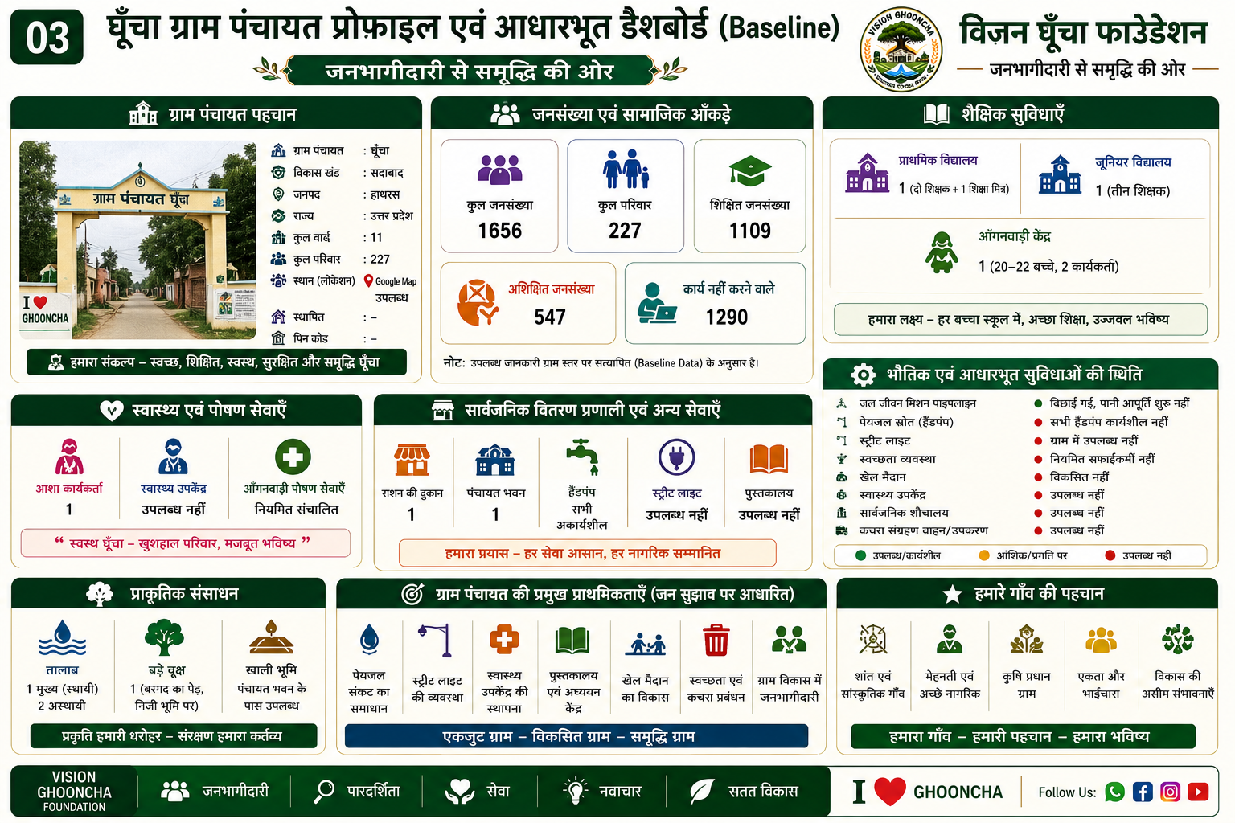
स्थल-फोटो और स्थानीय अवलोकन का उद्देश्य समस्या को दृश्य प्रमाण के साथ समझना है। Executive Summary में चित्र संकेतात्मक दस्तावेज हैं; परियोजना प्रस्ताव के समय तिथि, स्थान, लाभार्थी और विभागीय सत्यापन अलग से जोड़ा जाएगा।

PRIORITY SECTORS
8 विकास प्राथमिकताएँ
01 शिक्षा  विद्यालय सुधार, पुस्तकालय, डिजिटल सीखना, खेल और करियर मार्गदर्शन | 02 कृषि एवं पशुपालन  आधुनिक कृषि, पशु स्वास्थ्य, जल दक्षता और बाजार संपर्क
03 स्वास्थ्य एवं पोषण  मातृ-शिशु स्वास्थ्य, टीकाकरण, पोषण और स्वच्छता | 04 जल एवं पर्यावरण  पेयजल, तालाब, वर्षा जल संचयन और हरित क्षेत्र
05 महिला एवं युवा  कौशल, नेतृत्व, डिजिटल/वित्तीय साक्षरता और आजीविका | 06 डिजिटल ग्राम  सरकारी सेवाओं तक डिजिटल पहुँच और पारदर्शी सूचना
07 सामाजिक समरसता  साझा संवाद, नागरिक जिम्मेदारी और सहयोग | 08 Renewable Energy  व्यवहार्यता आधारित सौर/स्वच्छ ऊर्जा और रखरखाव

HUMAN DEVELOPMENT
शिक्षा क्रांति
शिक्षा का लक्ष्य केवल विद्यालय उपस्थिति नहीं, बल्कि सीखने की गुणवत्ता, पुस्तकालय संस्कृति, डिजिटल exposure, खेल, प्रतिभा पहचान और आगे की शिक्षा/कौशल के अवसरों तक पहुँच है।
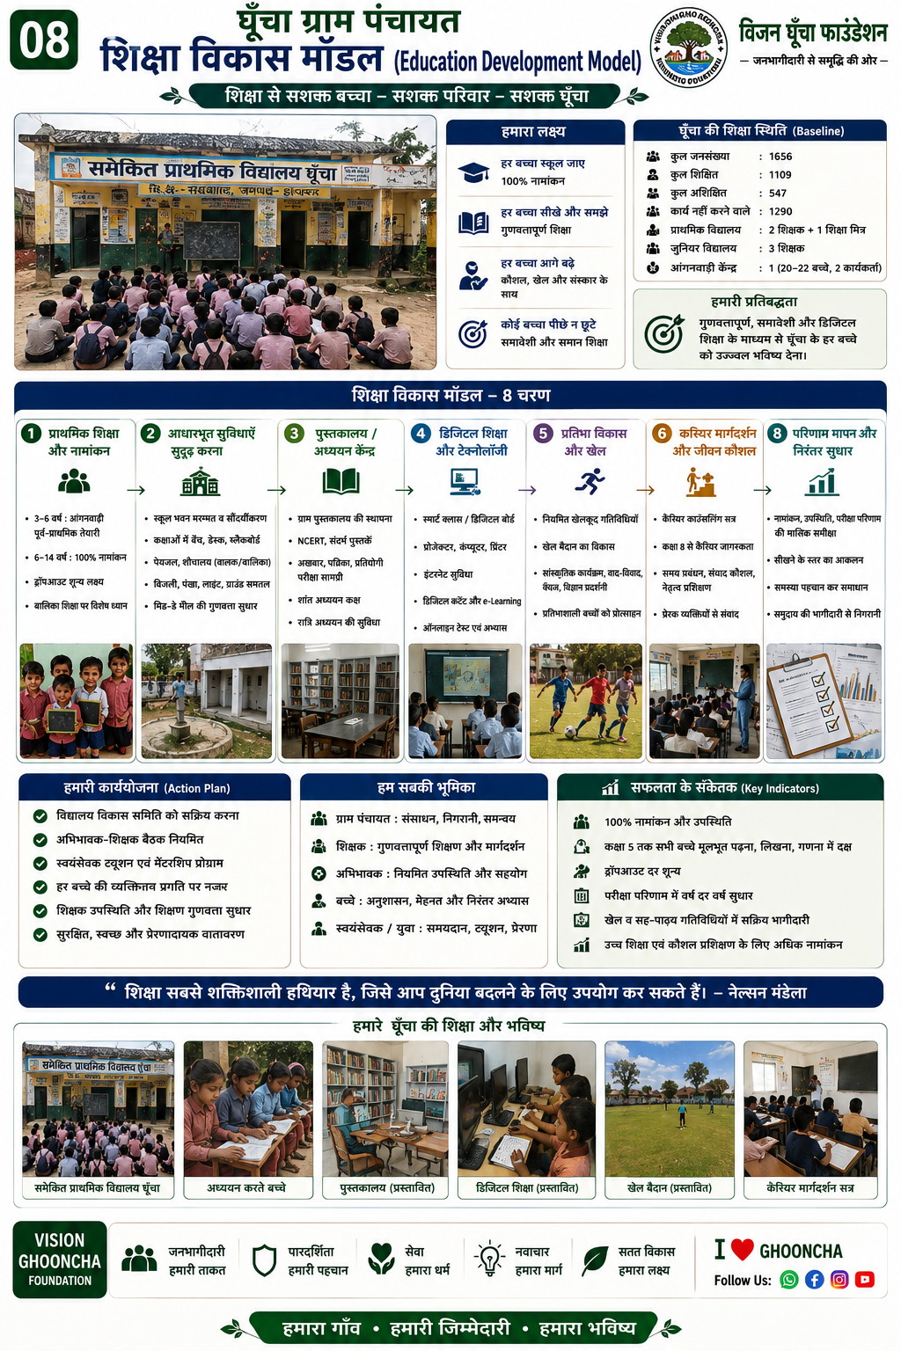
- विद्यालय की वास्तविक जरूरतों का वार्षिक gap assessment।
- पुस्तकालय/अध्ययन केंद्र को सामुदायिक learning hub के रूप में विकसित करना।
- मेधावी बच्चों, छात्रवृत्ति, विज्ञान/खेल और career guidance की जानकारी साझा करना।

ESSENTIAL SERVICES
स्वास्थ्य • जल • स्वच्छता
स्वास्थ्य  प्राथमिक स्वास्थ्य पहुँच, मातृ-शिशु स्वास्थ्य, टीकाकरण, पोषण और referral awareness. | पेयजल  जलापूर्ति चालू कराने के लिए विभागीय follow-up, स्रोत स्थिति और घरेलू पहुँच का सत्यापन.
स्वच्छता  नियमित सफाई, कचरा संग्रह, सार्वजनिक स्थानों की सफाई और व्यवहार परिवर्तन. | तालाब/जल संरक्षण  स्थल-स्थिति, जलागम, सफाई, हरित पट्टी और दीर्घकालिक रखरखाव.
स्ट्रीट लाइट  सुरक्षा और आवागमन के लिए प्राथमिक स्थानों की सूची तथा चरणबद्ध व्यवस्था. | पर्यावरण  वृक्ष, हरित क्षेत्र, जल संरक्षण और सार्वजनिक संपत्तियों की देखभाल.
पहले सेवा चालू हो • फिर गुणवत्ता मापी जाए • उसके बाद स्थायी रखरखाव सुनिश्चित हो।

ECONOMIC DEVELOPMENT
आजीविका और स्थानीय समृद्धि
- किसानों के लिए आधुनिक कृषि, मृदा/जल दक्षता, विभागीय योजनाएँ और बाजार सूचना।
- पशुपालन में टीकाकरण, पशु स्वास्थ्य, ear-tag/रिकॉर्ड, दुग्ध और मूल्य संवर्धन की संभावनाएँ।
- महिलाओं के लिए कौशल, वित्तीय साक्षरता, समूह आधारित गतिविधियाँ और नेतृत्व।
- युवाओं के लिए कौशल, डिजिटल क्षमता, रोजगार/उद्यमिता सूचना और ग्राम-सेवा नेतृत्व।
आत्मनिर्भर ग्राम का अर्थ है - बेहतर सेवा + बेहतर कौशल + बेहतर अवसर + मजबूत स्थानीय संस्थाएँ।

COMMUNITY OPERATING MODEL
11-स्वयंसेवक जनभागीदारी मॉडल
Foundation ने 11 स्वयंसेवकों की संरचना विकसित करने की दिशा तय की है। अंतिम भूमिकाएँ वास्तविक चयन और बैठक निर्णय के अनुसार दर्ज होंगी। स्वयंसेवक वैधानिक पदों का विकल्प नहीं, बल्कि सूचना, सर्वेक्षण, दस्तावेजीकरण, योजना-सहायता और प्रगति समीक्षा में सहयोगी होंगे।
1 | सर्वेक्षण एवं तथ्य संग्रह
2 | समस्या/आवश्यकता की प्राथमिकता
3 | प्रस्ताव एवं कार्ययोजना
4 | पंचायत/विभाग/CSR समन्वय
5 | कार्यान्वयन में सामुदायिक सहयोग
6 | प्रगति की निगरानी एवं सार्वजनिक अपडेट
निष्पक्षता • तथ्यपरक संवाद • सम्मान • पारदर्शिता • जवाबदेही

FROM NEED TO DPR
Priority Project Portfolio
परियोजना | प्राथमिकता | मुख्य अगला कदम
पेयजल एवं हैंडपंप | तत्काल | जलापूर्ति/स्रोत सत्यापन, विभागीय follow-up
स्ट्रीट लाइट | तत्काल | प्राथमिक गलियाँ/सार्वजनिक स्थान, चरणबद्ध व्यवस्था
स्वच्छता एवं कचरा | तत्काल | सफाई संसाधन, संग्रह प्रणाली, जिम्मेदारी
पुस्तकालय/अध्ययन केंद्र | 1-3 वर्ष | स्थान, पुस्तकें, डिजिटल सुविधा, संचालन मॉडल
खेल मैदान | 1-3 वर्ष | सीमा, प्रकाश, पानी, शेड, खेल सुविधाएँ
तालाब सौंदर्यीकरण | 1-3 वर्ष | सफाई, किनारा, हरित क्षेत्र, प्रकाश/बैठक
अंत्येष्टि स्थल | 1-3 वर्ष | मार्ग, सीमा, छाया, पानी, प्रकाश, गरिमा
डिजिटल ग्राम सहायता | निरंतर | योजना सूचना, आवेदन सहायता, सार्वजनिक अपडेट

RESOURCE CONVERGENCE
धन एवं संसाधन रणनीति
हर परियोजना के लिए पहले उपयुक्त वैधानिक/सरकारी स्रोत की पहचान, फिर convergence और आवश्यकता होने पर CSR/सामुदायिक सहयोग का विकल्प देखा जाएगा।
सरकारी योजनाएँ  विभागीय योजना, पंचायत/ब्लॉक/जिला प्रक्रिया और पात्रता के अनुसार। | जनप्रतिनिधि/स्थानीय संसाधन  स्वीकृत नियमों और सक्षम प्राधिकारी की प्रक्रिया के अनुसार। | CSR Partnership  स्पष्ट समस्या, baseline, DPR, outcome, monitoring और maintenance plan के साथ।
समुदाय  समय, श्रम, ज्ञान, पौधा, सामग्री या स्वैच्छिक सहयोग - नियमों के अनुरूप। | तकनीकी संस्थाएँ  डिजाइन, प्रशिक्षण, सर्वेक्षण, capacity building और evaluation। | Foundation की भूमिका  समन्वय, दस्तावेजीकरण, जनजागरूकता, follow-up और सार्वजनिक प्रगति संचार।
Foundation किसी वैधानिक ग्राम सभा/ग्राम पंचायत का विकल्प नहीं है। आवश्यक स्वीकृतियाँ सक्षम प्राधिकारी से ही होंगी।

MONITORING FRAMEWORK
कार्यान्वयन एवं पारदर्शी निगरानी
Project Register  हर परियोजना की आवश्यकता, स्थान, विभाग, स्थिति और अगला कदम। | Action Plan  समय सीमा, जिम्मेदार stakeholder और milestone।
Evidence  फोटो, पत्र, आवेदन, स्वीकृति, कार्य-प्रगति और completion evidence। | Public Update  समुदाय को तथ्यात्मक और नियमित प्रगति सूचना।
Annual Review  baseline और priorities की वार्षिक समीक्षा। | Living Document  नई उपलब्धियों, डेटा और सीख को अगले संस्करण में जोड़ना।
जो मापा जाता है, वही बेहतर ढंग से प्रबंधित किया जा सकता है।

ROADMAP
Vision Ghooncha 2047
2026-2030  मजबूत आधार | Baseline verification • basic services • volunteer system • priority projects • transparent tracking
2031-2035  विकास की गति | शिक्षा • स्वास्थ्य • कृषि • डिजिटल सेवाएँ • महिला-युवा • आजीविका
2036-2040  समृद्धि का विस्तार | स्थायी संस्थागत प्रणालियाँ • पर्यावरण • स्थानीय आर्थिक अवसर • बेहतर सेवा गुणवत्ता
2041-2047  आदर्श एवं आत्मनिर्भर घूँचा | समावेशी • डिजिटल • पर्यावरण-अनुकूल • जवाबदेह • replicable rural development model
आज की स्पष्ट प्राथमिकताएँ ही 2047 के विकसित घूँचा की नींव बनेंगी।

EXPECTED OUTCOMES
हम सफलता कैसे पहचानेंगे?
- बेहतर और अधिक विश्वसनीय सार्वजनिक सेवाएँ
- बच्चों/युवाओं के लिए सीखने और कौशल के अवसर
- स्वास्थ्य, पोषण, सुरक्षित जल और स्वच्छ वातावरण
- किसान, महिला और युवा के लिए बेहतर अवसर
- डिजिटल पहुँच और सरकारी योजनाओं की जानकारी
- सामुदायिक सहयोग और नागरिक जिम्मेदारी
- परियोजनाओं में दस्तावेजीकरण और पारदर्शी प्रगति समीक्षा
- दीर्घकालिक रखरखाव और संस्थागत निरंतरता
आदर्श ग्राम पंचायत = सेवा गुणवत्ता + जागरूक नागरिक + सामाजिक समरसता + पारदर्शिता + सतत विकास

REPLICATION
घूँचा मॉडल - अन्य ग्राम पंचायतें कैसे अपनाएँ
01 Baseline | 02 Priorities
03 Community Participation | 04 Scheme / Resource Mapping
05 Project / DPR | 06 Implementation
07 Monitoring Dashboard | 08 Review & Update
यह मॉडल किसी एक गाँव की नकल नहीं, बल्कि स्थानीय परिस्थितियों के अनुसार अनुकूलित की जाने वाली प्रक्रिया है। प्रत्येक ग्राम पंचायत अपने डेटा, संसाधन, संस्थागत क्षमता और नागरिक प्राथमिकताओं के अनुसार इसे संशोधित कर सकती है।

PARTNERSHIP
Administration & CSR Partnership Brief
Vision Ghooncha Foundation सहयोगात्मक भूमिका में प्रशासनिक विभागों, जनप्रतिनिधियों, CSR संस्थाओं, शैक्षणिक संस्थानों और विशेषज्ञों के साथ evidence-based project partnership विकसित करना चाहता है।
सहयोग के प्रमुख क्षेत्र
- तकनीकी मार्गदर्शन और project design
- सरकारी योजनाओं/विभागों के साथ convergence
- पेयजल, शिक्षा, स्वच्छता, खेल, डिजिटल और सार्वजनिक अवसंरचना support
- capacity building और volunteer training
- CSR परियोजनाओं के लिए baseline, DPR, monitoring और outcome documentation
- वार्षिक review और learning partnership
हम क्या प्रदान करेंगे?
- स्थानीय समस्या और उपलब्ध baseline का दस्तावेजीकरण
- स्थल-फोटो और community inputs
- समन्वय और नियमित follow-up
- progress evidence और public communication
- maintenance/ownership पर समुदाय के साथ संवाद
साझेदारी का उद्देश्य: दिखाई देने वाला काम + मापनीय परिणाम + दीर्घकालिक उपयोगिता।

DIGITAL CONNECT
Connect • Participate • Support
Foundation के सार्वजनिक संचार माध्यम ग्राम विकास से संबंधित अपडेट, सहभागिता और दस्तावेज साझा करने के लिए उपयोग किए जाते हैं।
  WhatsApp Channel |   WhatsApp Group |   Facebook
  X |   Instagram
I ♥ GHOONCHA • जनभागीदारी से समृद्धि की ओर

CLOSING COMMITMENT
हमारा गाँव - हमारा संकल्प
“व्यक्ति बदल सकते हैं, लेकिन विज़न नहीं।
प्रधान बदल सकते हैं, लेकिन विकास की दिशा नहीं।
सरकारें बदल सकती हैं, लेकिन घूँचा का भविष्य हमारा सामूहिक संकल्प रहेगा।”

Vision Ghooncha 2047
स्वच्छ • शिक्षित • स्वस्थ • आत्मनिर्भर • डिजिटल • पर्यावरण-अनुकूल
संस्थापक एवं संपादक
राम गोपाल
Vision Ghooncha Foundation

SOURCE BASIS
संदर्भ आधार एवं संपादकीय नोट
यह Executive Summary “घूँचा विकास संकल्प” Release Version 1.0 के approved master content पर आधारित है। स्थानीय baseline, ग्राम-स्तरीय अवलोकन और Foundation के दस्तावेजों को Living Document माना गया है।
- स्थानीय आँकड़े और स्थल-स्थिति समय-समय पर पुनः सत्यापित किए जाएँ।
- सरकारी योजनाएँ, पात्रता, बजट, पदाधिकारी और प्रक्रियाएँ बदल सकती हैं; किसी आवेदन/परियोजना से पहले संबंधित विभाग के नवीनतम आदेश/पोर्टल से सत्यापन आवश्यक है।
- औपचारिक ग्राम पंचायत/ग्राम सभा/विभागीय स्वीकृति जहाँ आवश्यक हो, सक्षम वैधानिक प्रक्रिया का पालन किया जाए।
Master Book
विस्तृत अध्याय, परिशिष्ट, संदर्भ, project framework और Vision Ghooncha 2047 की पूर्ण व्याख्या “घूँचा विकास संकल्प” Release Version 1.0 में उपलब्ध है।
VISION GHOONCHA FOUNDATION
जनभागीदारी से समृद्धि की ओर

